TIÊU CHUẨN QUỐC GIA
TCVN 7477:2010
ISO 3842:2006
PHƯƠNG TIỆN GIAO THÔNG ĐƯỜNG BỘ - MÂM KÉO - TÍNH LẮP LẪN
Road vehicles - fifth wheels - Interchangeability
Lời nói đầu
TCVN 7477:2010 thay thế TCVN 7477:1995.
TCVN 7477:2010 hoàn toàn tương đương với ISO 3842:2006.
TCVN 7477:2010 do Ban kỹ thuật tiêu chuẩn quốc gia TCVN/TC 22 Phương tiện giao thông đường bộ biên soạn, Tổng cục Tiêu chuẩn Đo lường Chất lượng đề nghị, Bộ Khoa học và Công nghệ công bố.

PHƯƠNG TIỆN GIAO THÔNG ĐƯỜNG BỘ - MÂM KÉO - TÍNH LẮP LẪN
Road vehicles - Fifth wheels - Interchangeability
1. Phạm vi áp dụng
Tiêu chuẩn này quy định các kích thước đặc trưng cần thiết đối với việc lắp đặt và tính lắp lẫn của mâm kéo được lắp trên bệ (mâm kéo tiêu chuẩn, Điều 4) hoặc lắp trực tiếp trên khung (mâm kéo lắp trực tiếp, Điều 5) của ô tô đầu kéo dùng để kéo sơ mi rơ moóc được trang bị:
- Chốt kéo cỡ 50 được định nghĩa trong TCVN 7475:2005 (ISO 337); hoặc
- Chốt kéo cỡ 90 được định nghĩa trong TCVN 7476:2005 (ISO 4086).
Những kích thước không quy định thì áp dụng theo nhà sản xuất.
Các điều kiện thử và yêu cầu độ bền đối với chốt kéo cỡ 50 và cỡ 90 được quy định trong ISO 8717.
2. Tài liệu viện dẫn
Các tài liệu viện dẫn sau là cần thiết cho việc áp dụng tiêu chuẩn này. Đối với các tài liệu viện dẫn ghi năm công bố thì áp dụng bản được nêu. Đối với các tài liệu viện dẫn không ghi năm công bố thì áp dụng phiên bản mới nhất, bao gồm cả các sửa đổi (nếu có).
TCVN 7475:2005 (ISO 337), Phương tiện giao thông đường bộ - Chốt kéo sơ mi rơ moóc cỡ 50 - Kích thước cơ bản và kích thước lắp đặt/ lắp lẫn.
TCVN 7476:2005 (ISO 4086), Phương tiện giao thông đường bộ - Chốt kéo sơ mi rơ moóc cỡ 90 - Kích thước cơ bản và kích thước lắp đặt/lắp lẫn.
ISO 1726, Road vehicles - Mechanical coupling between tractors and semi-trailer - Interchangeability (Phương tiện giao thông đường bộ - Khớp nối cơ khí giữa ô tô đầu kéo và sơ mi rơ moóc - Tính lắp lẫn).
ISO 8717, Commercial road vehicles - Fifth wheel couplings - Strength tests (Ô tô thương mại - Khớp nối mâm kéo - Thử độ bền).
3. Ghi ký hiệu
Mâm kéo phù hợp với các yêu cầu của tiêu chuẩn này phải được ghi ký hiệu theo trình tự quy định sau:
1) Số hiệu tiêu chuẩn này;
2) Mã FW 50 đối với mâm kéo 50 mm và FW 90 đối với mâm kéo 90 mm như Điều 4;
3) hoặc mã DFW 50 đối với mâm kéo lắp trực tiếp 50 mm như Điều 5;
4) Số nhóm của chiều cao mâm kéo H, theo Bảng 1 hoặc Bảng 3;
5) Nhóm của chiều rộng ngang (A hoặc B) theo Bảng 2 đối với mâm kéo lắp trực tiếp như Điều 5.
VÍ DỤ
- Mâm kéo 50 mm có chiều cao theo nhóm 1: Mâm kéo TCVN 7477:2010 FW 50-1;
- Mâm kéo 90 mm có chiều cao theo nhóm 4: Mâm kéo TCVN 7477:2010 FW 90-4;
- Mâm kéo lắp trực tiếp 50 mm có chiều cao theo nhóm 1 và chiều rộng theo nhóm A: Mâm kéo TCVN 7477:2010 FW 50-1-A.
4. Mâm kéo tiêu chuẩn
4.1. Lỗ bắt bu lông
Vị trí của các lỗ bắt bu lông trên bệ được chỉ dẫn trong Hình 1. Vị trí của các lỗ bắt bu lông trên mâm kéo như chỉ dẫn trên Hình 2.
Kích thước tính bằng milimét
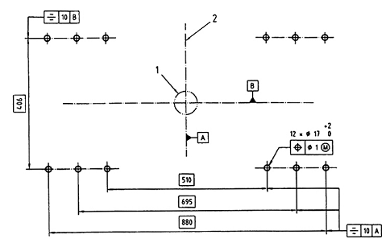
CHÚ DẪN:
1 Chốt nối 1 (phù hợp với TCVN 7475:2005 (ISO 337) hoặc TCVN 7476:2005 (ISO 4086)).
2 Trục dọc của ô tô đầu kéo.
Hình 1 - Kích thước và vị trí của các lỗ bắt bu lông trên bệ
Kích thước tính bằng milimét
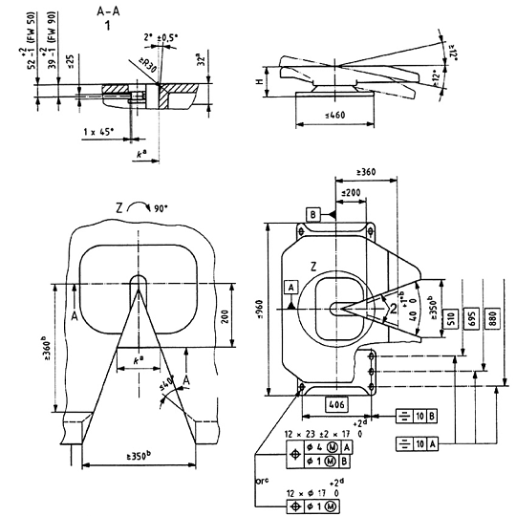
CHÚ DẪN:
1 Mặt cắt của chốt nối.
2 Bề mặt tựa cho nêm dẫn hướng.
a Để cung cấp cho sử dụng nêm dẫn hướng, đo kích thước chuẩn k = 137 mm ± 3 mm, thấp hơn 32 mm so với mặt cao nhất ở khoảng cách 200 mm.
b Góc 40° + 1° phải được đo trên chiều dài tối thiểu là 360 mm, chiều rộng tối thiểu ở lối vào là 350 mm, có thể biểu diễn bằng đường chấm gạch.
c Cho phép thay thế các lỗ ô van có kích thước 23 mm ± 2 mm x 17 mm + 2 mm bằng lỗ tròn có đường kính Ø 17 mm + 2 mm.
d Khi sử dụng các lỗ ô van hoặc các lỗ lớn hơn Ø18 mm, phải sử dụng các vòng đệm Ø40 mm x 6 mm (độ dầy) hoặc những đệm có độ bền tương đương (ví dụ: tấm thép phẳng).
Hình 2 - Kích thước mâm kéo
4.2. Lắp đặt
Mâm kéo 50 mm (FW 50) phải được lắp ít nhất bằng tám bu lông M16 có cấp bền tối thiểu 8.8, bố trí đối xứng qua trục dọc và ngang của mâm kéo. Mâm kéo 90 mm (FW 90) phải được lắp bằng mười hai bu lông M16 có cấp bền tối thiểu 8.8.
4.3. Góc nghiêng
Góc nghiêng dọc nhỏ nhất của mâm kéo phải bằng ± 12° được chỉ dẫn trong Hình 2 (khi mâm kéo được lắp bằng bu lông hoặc đai ốc lên giá thử).
Mâm kéo có góc nghiêng ngang lớn nhất bằng ± 3° (xem ISO 1726) được coi là phù hợp với tiêu chuẩn này.
4.4. Chiều cao
Chiều cao H của mâm kéo phải theo một trong các nhóm quy định ở Bảng 1.
Bảng 1 - Các nhóm chiều cao mâm kéo tiêu chuẩn
Kích thước tính bằng milimét
Mâm kéo | nhóm 1 | nhóm 2 | nhóm 3 | nhóm 4 | nhóm 5 | nhóm 6
H ± 5 | 150 | 170 | 185 | 205 | 225 | 250
4.5. Kích thước mâm kéo tiêu chuẩn
Mâm kéo tiêu chuẩn phải có kích thước như trong Hình 2.
4.6. Vùng có lực tác dụng nhỏ nhất
Vùng có lực tác dụng nhỏ nhất trên đỉnh của mặt phẳng mâm kéo được chỉ ra trong Hình 3 nhằm chỉ ra vùng tại đó lực tác dụng lên tấm kéo sẽ đặt vào (cho phép có các rãnh dẫn dầu mỡ bôi trơn trên vùng này).
Trong khoảng đường kính bao ngoài (D = 870 mm) không được có lỗ hay rãnh nứt trên tấm kéo.
Tấm kéo phải được thiết kế với chiều dài thích hợp và có gia cường hai bên như trong Hình 3 để đảm bảo phân bố lực tối ưu phù hợp với thiết kế của mâm kéo.
Kích thước tính bằng milimét
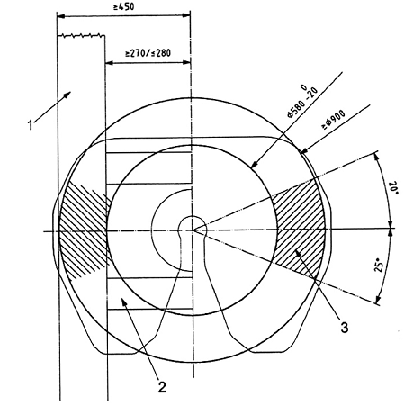
CHÚ DẪN:
1 Giá dọc của khung moóc kéo.
2 Thanh ngang của khung moóc kéo.
3 Vùng có lực tác dụng.
Hình 3 - Vùng có lực tác dụng nhỏ nhất
5. Mâm kéo lắp trực tiếp
5.1. Lỗ bắt bu lông
Vị trí của lỗ bắt bu lông trên khung phụ và trên mâm kéo được chỉ dẫn trên Hình 4.
Chiều rộng ngang của lỗ bắt bu lông trên khung phụ và trên mâm kéo phải theo một trong các nhóm được quy định trong Bảng 2.
Kích thước tính bằng milimét
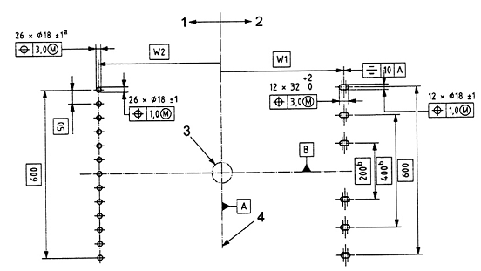
CHÚ DẪN:
1 Khung của ô tô đầu kéo
2 Mâm kéo
3 Chốt nối (phù hợp với TCVN 7475:2005 (ISO 337) hoặc TCVN 7476:2005 (ISO 4086)).
4 Trục dọc của ô tô đầu kéo.
a) Yêu cầu tối thiểu là 13 lỗ cho một bên. Số lỗ nhiều hơn được khuyến nghị để ngăn ngừa khả năng dịch chuyển mâm kéo lắp trực tiếp trên khung. Việc kết hợp các lỗ được trải ra cả trên mâm kéo và trên khung không được tiêu chuẩn này quy định.
b) Có thể chọn các kích thước (khoảng cách trải là 100 mm hoặc lớn hơn).
Hình 4 - Kích thước và vị trí của lỗ bắt bu lông trên khung phụ của đầu kéo và trên mâm kéo
Bảng 2 - Các nhóm chiều rộng ngang
Kích thước tính bằng milimét
 | nhóm A | nhóm B
W1 (mâm kéo lắp trực tiếp) | 870 | 950
W2 (khung phụ của moóc kéo) | 860 - 880 | 940 - 960
5.2. Lắp đặt
Mâm kéo lắp trực tiếp 50 mm (DFW 50) phải được lắp ít nhất bằng mười hai bu lông M16 có cấp bền tối thiểu 8.8, bố trí đối xứng qua trục dọc và ngang của mâm kéo. Phải có sự phê duyệt của nhà sản xuất thiết bị gốc (OEM) đối với việc lắp đặt mâm kéo lắp trực tiếp.
5.3. Góc nghiêng
Góc nghiêng dọc nhỏ nhất của mâm kéo phải bằng ± 12° đối với nhóm chiều cao từ nhóm 2 đến nhóm 6 và bằng ± 10° đối với chiều cao nhóm 1 khi mâm kéo được lắp bằng bu lông hoặc đai ốc lên giá thử, xem Hình 2.
Mâm kéo có góc nghiêng ngang lớn nhất bằng ± 3° (xem ISO 1726) được coi là phù hợp với tiêu chuẩn này.
5.4. Chiều cao
Chiều cao H của mâm kéo phải theo một trong các nhóm quy định ở Bảng 3.
CHÚ THÍCH: Đối với mâm kéo lắp trực tiếp, H là khoảng cách từ bề mặt lắp của khung phụ tới đỉnh của mâm kéo
Bảng 3 - Các nhóm chiều cao mâm kéo lắp trực tiếp
Kích thước tính bằng milimét
Mâm kéo | nhóm 1 | nhóm 2 | nhóm 3 | nhóm 4 | nhóm 5 | nhóm 6
H ± 5 | 150 | 170 | 185 | 205 | 225 | 250
5.5. Kích thước mâm kéo lắp trực tiếp
Mâm kéo lắp trực tiếp phải có kích thước như trên Hình 2, ngoại trừ các kích thước liên quan đến lỗ bắt bu lông (xem 5.1).
5.6. Vùng có lực tác dụng nhỏ nhất
Áp dụng như 4.6.

